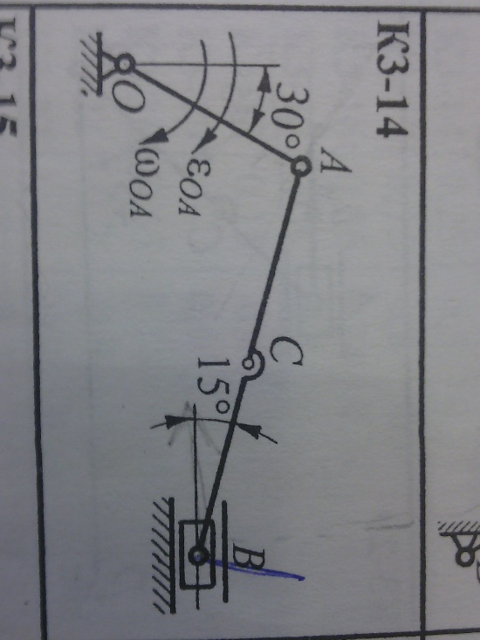
Задание К3. Определение скоростей и ускорений точек твёрдого тела при его плоском движении.
Дано
ОА = 0,25 м
АВ = 0,5 м
АС = 0,25 м
|ω_{ОА}| = 4,0 с⁻¹
|ε_{ОА}| = 1,5 с⁻¹

